ورقة عمل رقم (4) / حدود الصفائح

علوم الارض

\ 10 \2025
الثاني ثانوي اكاديمي

الهدف : تحدد مفهوم الصفائح الأرضية, تميز بين أنواع حركات الصفائح , تبين المظاهر الجيولوجية الناتجة من هذه الحركات .
ما اسم المظهرالجيولوجي (1)؟

ما نوع الحدود بالشكل؟

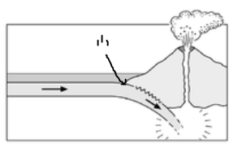
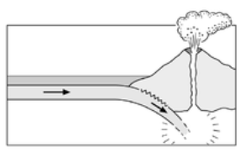

اعط مثال على المظهر (1)- ما الصفائح المكونه له

ما اسم المظهر الجيولوجي (2)؟

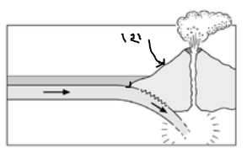

ما نوع الصفائح (1) و (2)
اعط مثال على المظهر (2)- ما الصفائح المكونه له

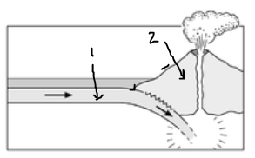

ما نوع الحدود في الشكل؟

ما نوع تيارات الحمل في الشكل – ما تأثيره على طول القشرة الأرضية.

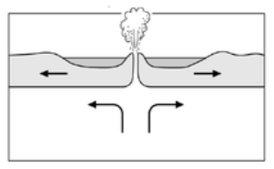
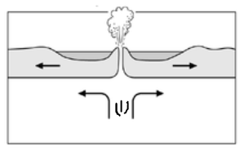

ما نوع تيارات الحمل في الشكل – ما تأثيره على طول القشرة الأرضية.

اعط مثال على مظهر جيولوجي في الشكل.

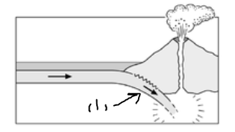
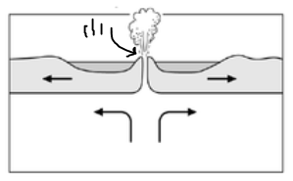

ماذا تسمى الصفيحة (1)

ماذا يسمى الجزء (1)

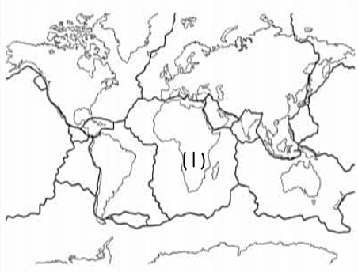
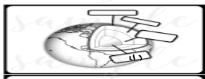

صححي الجملة التالية.
تتكون الأرض من قطعة واحدة لا تتحرك.

صححي الجملة التالية
تتكون الأرض من ثمان انطقة.

صححي الجملة التالية.
القشرة الأرضية تقع في مركز الأرض.

صححي الجملة التالية.
الزلازل و البراكين لا يمكن ان تحدث في نفس الوقت.

ماذا تسمى الصفيحة (2)

صححي الجملة التالية.
لب الأرض يتكون من جزء واحد صلب
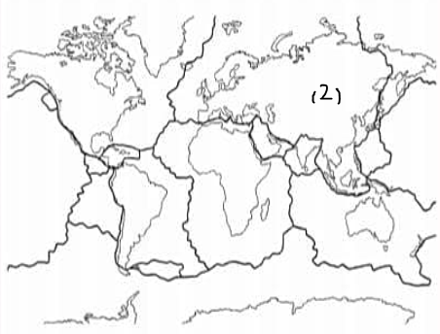

ما نوع الحدود بين الصفيحتين (1) و(2)
ما نوع الحدود بين الصفيحتين (1) و(2)
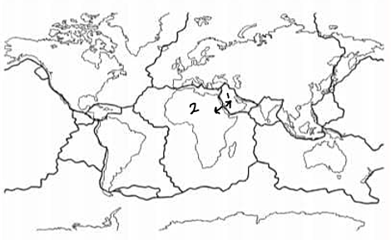
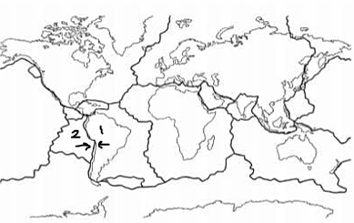

يرافق الحدود بين (1)و(2) زلازل فقط .صح ام خطأ
ماذا يحدث للمسافة بين الصفيحتين (1)و(2)
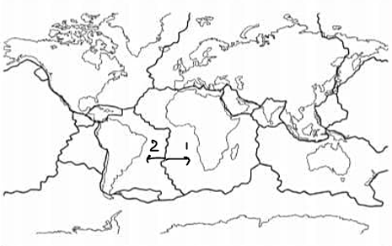

ما اسم الطبقة التي تتكون فيها هذه التيارات؟
ماذا تمثل الأسهم في الشكل؟
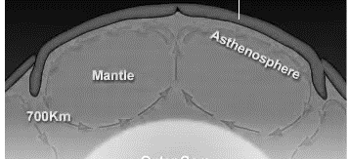

ما نوع الصفيحة (1) ؟
ما نوع الحدود بالشكل -ماذا يسمى المظهر (1)؟

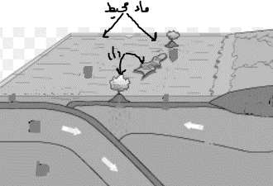
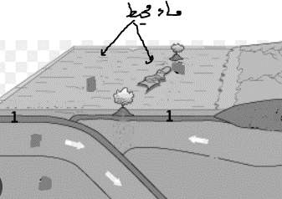

انقطاع يفصل بين الستار و اللب

انقطاع يفصل بين القشرة الارضية و الستار

ما امتداد اللب الداخلي

ما امتداد اللب الخارجي

ما امتداد الستار العلوي

ما امتداد الستار السفلي

تسمى الحدود المتباعدة بـ....
بينما المتقاربة تسمى.......
و التحويلية ..............

اعط مثال على صفيحة كبيره و مثال على صفيحة صغيرة

ما هو نطاق واداتي - بينيوف

من الادلة الحديثة على نظرية حركية الصفائح التكتونية ........

ما اهمية تيارات الحمل الهابطة في الغلاف المائع

اعط مثالين على الحدود التحويلية و بين اي الصفائح

اين تتمركز 80% من الزلازل في العالم

اين تتمركز الزلازل و البراكين

ما هي مكونات السلاسل الجبلية الضخمة التي تتكون عند تقارب صفيحتين قاريتين

اين تتكون البراكين البازلتية
و اين تتكون البراكين الانديزيتية

ما هي المظاهر الجيولوجية التي تتكون عند الحدود المتباعدة في الصفيحة القارية
ما نوع البؤر الزلزالية (1-2-3)

ما نوع الحدود بين الصفيحتين (1) و(2)
ماذا تمثل النقاط في الشكل

يقدر عمق انقطاع موهو بين ..........و ........

لماذا تصل الموجات الزلزالية الى المحطات البعيدة عن البؤرة الزلزالية بزمن اقل من المتوقع

من الطرق المستخدمة في الدراسات الجيوكيميائية
لتعرف باطن الارض ..........و............

من الامثلة على المحتبسات .....

اهم الطرق الجيوفيزيائية المستخدمة في تعرف باطن الارض........

اذكري 3 خصائص للموجات الزلزالية الجسمية

معلمة المادة :حنان الوراوره

